出國報告（出國類別：考察）

考察大陸地區之臺灣農機廠商農機行銷現況報告

服務機關：行政院農業委員會農糧署
姓名職稱：農糧署 農業資材組 副組長 吳泗濱
農業資材組 技士 林子傑
派赴國家：大陸
出國期間：103年12月23日至103年12月27日
報告日期：104年3月16日

目次
摘要-----------------------------------------------------------------------2
壹、參訪目的----------------------------------------------------------3
貳、參訪過程----------------------------------------------------------3
一、參訪行程--------------------------------------------------------3
二、參訪內容--------------------------------------------------------4
參、心得及建議-------------------------------------------------------19

摘要
本次主要參訪位於上海市的三久機械有限公司、江蘇省鹽城市之馬恆達悅達拖拉機有限公司、福建省漳浦縣漳浦綏安工業開發區的長禾農機有限公司、科晟機械有限公司及宜益農業機械有限公司等農機業者，相關廠商分別生產穀物乾燥機、曳引機、落花生收穫機、水果選別機、中耕管理機等農業機械。透過本次參訪行程，使我們瞭解大陸地區農業機械補助政策，農機生產、銷售情形，臺商所面臨困難及挑戰，提供我國農糧單位及臺灣農機廠商了解大陸農機市場現況及未來發展，俾作為臺灣農機廠商開拓大陸市場之參考。

壹、參訪目的
為瞭解大陸地區農機生產、銷售情形，並蒐集乾燥機、選別機、落花生收穫機、中耕管理機等臺灣外銷潛力機種，銷售大陸資訊，爰規劃考察上海三久機械有限公司(上海市)、馬恆達悅達拖拉機有限公司(江蘇省鹽城)、長禾農機有限公司(福建省漳州)、科晟機械有限公司(福建省漳州)等農機廠商，俾作為輔導臺灣農機廠商開拓大陸市場之參考。

貳、參訪過程

一、參訪行程：

日期 | 參訪單位 | 參訪單位簡介 | 參訪重點
12/23(二) | 台北→上海浦東 (中華航空CI 0501，09：00出發10：50抵達)  前往上海三久機械有限公司(上海市)參訪 | 三久公司是臺灣最大的穀物乾燥機研發製造廠，產品市佔率高達80%，並外銷全球。該公司是全世界唯一具有自動溫控之粗糠爐乾燥系統技術的製造廠商。 | 瞭解大陸穀物乾燥機市場現況及三久公司大陸廠運作、與臺灣廠生產分工狀況及拓展市場需求
12/24(三) | 前往馬恆達悅達拖拉機有限公司（江蘇省鹽城）參訪 | 馬恆達悅達拖拉機有限公司係印度馬恆達集團與中國江蘇悅達鹽城拖拉機製造有限公司的合資公司，係大陸前5大的拖拉機(曳引機)製造廠商，年產能達9萬輛。 | 參訪大陸拖拉機(曳引機)生產現況，並了解臺灣農機零組件有無拓展相關市場之潛力
12/25(四) | 上海虹橋→廈門(中國東方航空MU 5665，10：25出發12：00抵達)  農機實地參訪 | 農機田間實地操作情形參訪 | 實地瞭解福建地區農業機械使用情形及臺灣農機外銷現況
12/26(五) | 前往漳浦綏安工業開發區(福建省漳州)參訪 | 漳州市漳浦綏安工業開發區係臺灣農機廠商在大陸重要的產業園區，由臺灣農機工業同業公會投資創辦，總規劃面積1,500畝，已有長禾農業機械等5家臺灣企業進駐，總投資額3,000萬美元。另已與30家多臺灣農業機械生產企業簽訂投資協議，主要集中在新型節水灌溉設備、農業種植、收割機械、畜牧機械及特色專業農機等方面。 | 全日參訪長禾農業機械、科晟機械有限公司、弘揚精密機械等農機廠商，蒐集選別機、落花生收穫機、中耕管理機等農機銷售大陸資訊，並進行意見交流。
12/27(六) | 廈門→台北  (華信航空AE 0992 ，11：35出發13：20抵達) |  | 賦歸

二、參訪內容
因大陸地區還未有代耕及代烘制度，故整體農業的機械化程度仍相當有限， 2004年起由於大陸政策性鼓勵農業機械化，相關補助逐年增加。近年並成立農機合作社，藉由土地流轉政策(類似臺灣的小地主大佃農政策) ，結合每個人幾畝地，擴大土地面積；另推動家庭農場，由農場自購碾米機及自行烘乾，農業機械也越來越普遍。
大陸地區農業機械補助採國家、地方政府(省和直轄市等級)、地區政府(縣和地級市等級)等三層級補助。列入補助之方式，由廠商提出申請，經審查通過後，由省報中央列入補助機種。列入國家補助機種始符合輔助之條件，由國家統一補助30%；地方政府補助，則依地方財務狀況及需求機種，決定補助多寡。以曳引機為例，江蘇省補助20%，惟限制55馬力以上大型機種。東北地區因地方財政較困難，則無補助；另地區政府補助約10%，為避免重複補助的混亂及弊端，已逐步取消。可列入補助機種之條件，大部分為在大陸地區生產或組裝之農業機械，倘為已組裝完整之進口農機，一般無法列入補助。另農機廠商反映，符合補助之農機大多於1~3月販售，年底再領取補助款。由於大陸非土地私有制度，農民無法以土地抵押貸款，又缺乏政府農機低利優惠貸款政策，故廠商在資金調度方面往往有很大壓力。
另中國大陸國務院李克強總理於103年3月5日第12屆全國人民代表大會第2次會議指示，大陸未來將加強生態環境保護、強化污染防治，調整產業結構、能源效率，減少廢氣排放。並設立專項資金100億元人民幣，對重點區域大氣污染防治實行「以獎代補」，制定重點行業能源效率及排污標準，對達到標準的企業予以獎勵。就農業方面相關政策目標為「整治農業面源汙染，建設美麗鄉村」，為此大陸將逐步禁止農作物秸桿（麥桿、稻稈…等）於田間就地燃燒焚化，因此田間農業廢棄物處理已成為一大課題。此外，由於更嚴格的大陸及國際環保和引擎效能標準，三久、馬恆達悅達公司皆提到面臨此方面的嚴峻挑戰。

(一) 12月23日（星期二） 參訪上海三久機械有限公司：
本日由桃園國際機場啟程，上午10：50抵達上海浦東機場，旋即驅車前往上海三久機械有限公司，並與上海三久公司營業部林岱瑩副總經理及營業部呂豐安經理等人會談。
三久公司成立於1966年，是臺灣最大的穀物乾燥機研發製造廠，包括熱風爐乾燥機、低溫乾燥機、遠紅外線乾燥機、生質能粗糠爐乾燥機等各式機型，產品市佔率高達80%，該公司於1993年在大陸成立上海三久機械有限公司，三久上海廠占地8萬5千平方公尺，共200多位員工，年營業額約1.5億人民幣。目前該公司產品行銷世界40多個國家，包括日本、韓國、大陸、東南亞、中東地區、歐洲、非洲及中南美洲等地區國家，其中大陸廠主要銷售大陸地區、安哥拉、北朝鮮等國家。

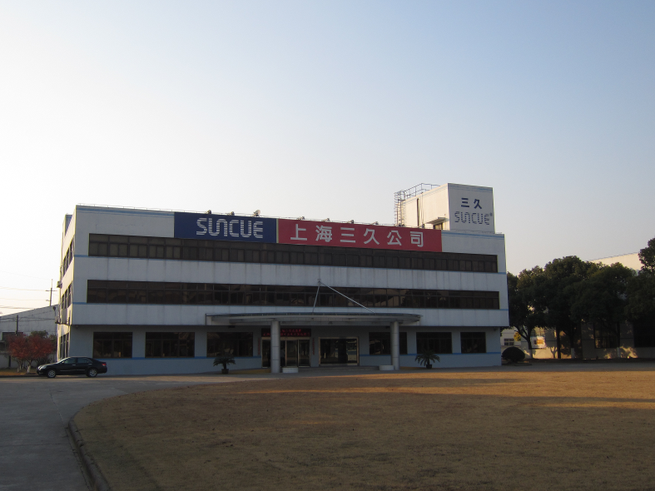
圖1 上海三久機械有限公司外觀

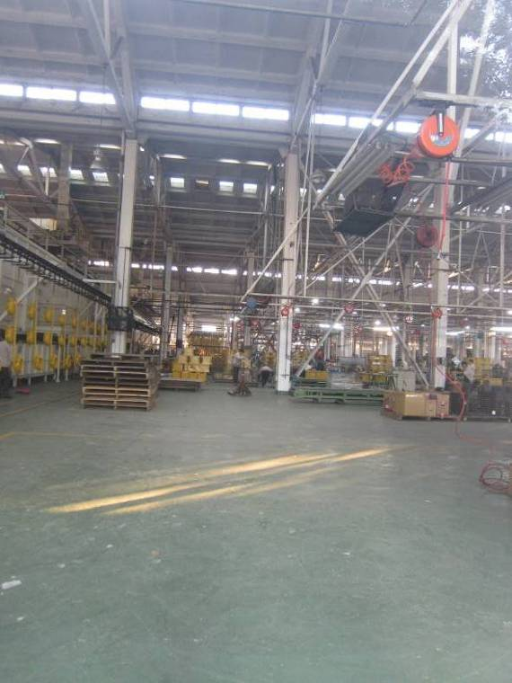
圖2 三久公司廠房內部情形
由於三久公司為全世界唯一具有自動溫控之粗糠爐乾燥系統技術的製造廠商，大陸目前加強農村空氣污染防治工作對於該公司是很大的商機亦是挑戰。商機來自於禁止焚化的農作物秸桿勢必需找到出路，目前秸桿每公噸價錢為人民幣600-1000元，藉由秸桿破碎並加壓、燒結製成生質燃料，再以三久公司生質能乾燥機燃燒生質燃料用於乾燥穀物，可同時解決秸秆廢棄物問題並減少乾燥時所需之燃油使用量。由於該公司生質能粗糠爐乾燥機具世界領先技術，該機種已成為銷售大陸市場之主力機種。另挑戰來自於，大陸制定重點行業能源效率及排污標準，並將於2017年9月30日後實施，面對更嚴苛的燃燒能源效率要求，部分機種已無法符合新法規要求，該公司已投入大量資源於新機種之開發。
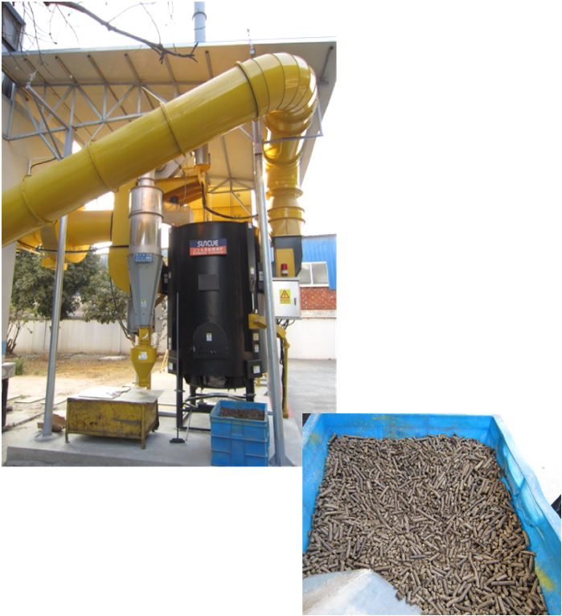

圖3 三久公司生質能乾燥機及秸桿製作之生質燃料
(二) 12月24日（星期三）參訪馬恆達悅達拖拉機有限公司：
本日驅車前往江蘇省鹽城市馬恆達悅達拖拉機有限公司，與該公司執行總經理楊坤、海外事業部丁紅部長、馬陽春先生及臺灣雲菱農機股份有限公司周劍華經理等人會談。
馬恆達悅達拖拉機有限公司係印度馬恆達集團與中國江蘇悅達鹽城拖拉機製造有限公司於2008年8月合資成立，係大陸前5大的拖拉機(曳引機)製造廠商，生產線最大年產能可達9萬輛，產品包括30~180馬力各式曳引機，印度馬恆達公司主要負責供應大馬力曳引機底盤及技術支援，其餘主要零配件係中國生產。該公司最高紀錄(2008年)年銷售8萬輛曳引機，其中9000臺外銷世界各國。2009年後，由於歐洲金融危機，烏克蘭、歐洲及美洲的外銷訂單皆下降，此外銷售歐盟國家需取得CE認證(CE認證指符合歐盟認證的商品)、銷售美國需取得EPA認證(EPA認證指符合美國環境保護署認證的商品)，因該公司產品尚無法通過相關認證，故2014年該公司年銷售僅剩3萬輛曳引機，外銷世界各國3千餘輛，其中銷售臺灣15輛。該公司為符合外銷美國市場資格，已著手生產符合EPA認證之25馬力曳引機(柏金斯公司製引擎)。

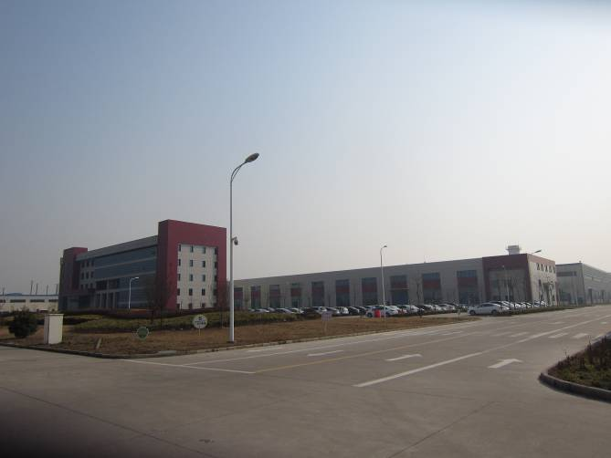
圖4 馬恆達悅達拖拉機有限公司外觀

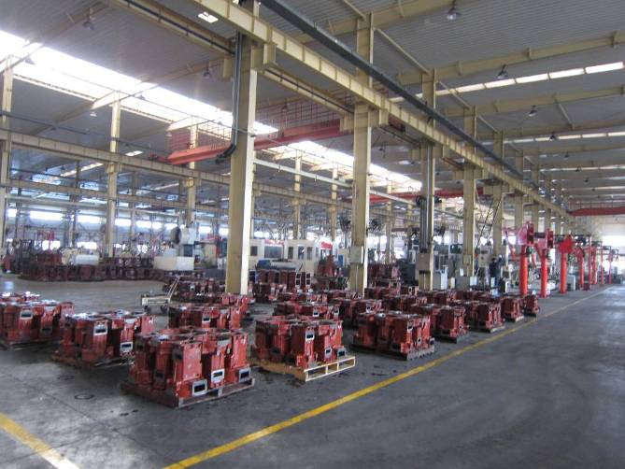
圖5 馬恆達悅達公司拖拉機生產情形-變速箱

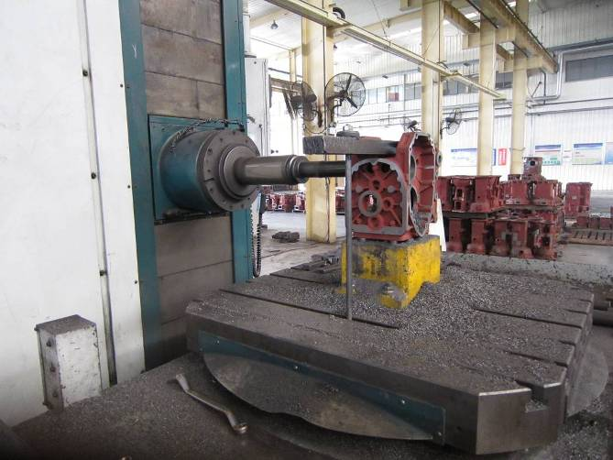
圖6 變速箱自動化加工

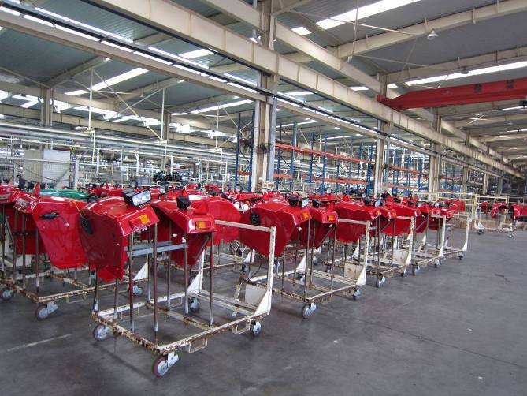
圖7馬恆達悅達公司拖拉機生產情形-車殼

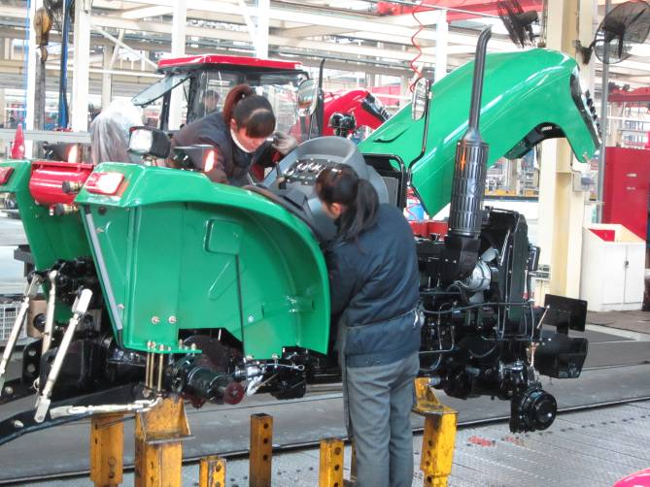
圖8馬恆達悅達公司拖拉機生產情形-車體組裝

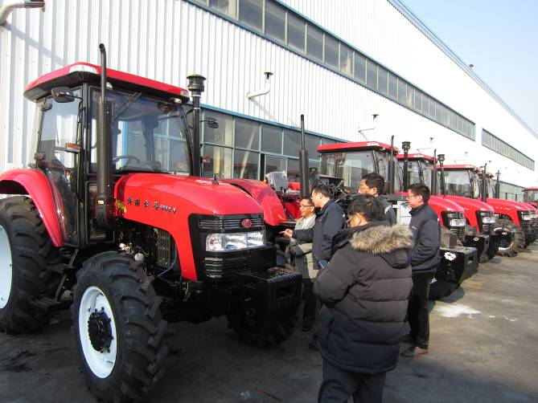
圖9馬恆達悅達公司拖拉機生產情形-成品機

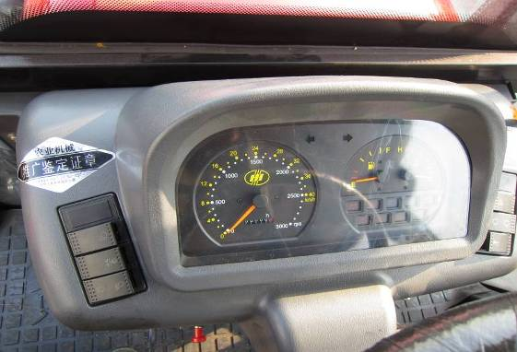
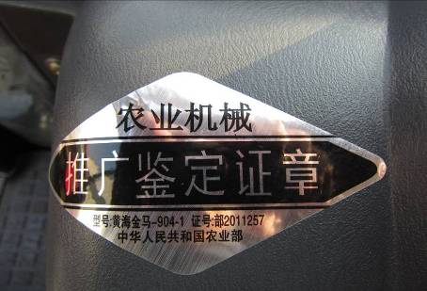

圖10 每輛拖拉機成品皆需貼上推廣鑑定證章

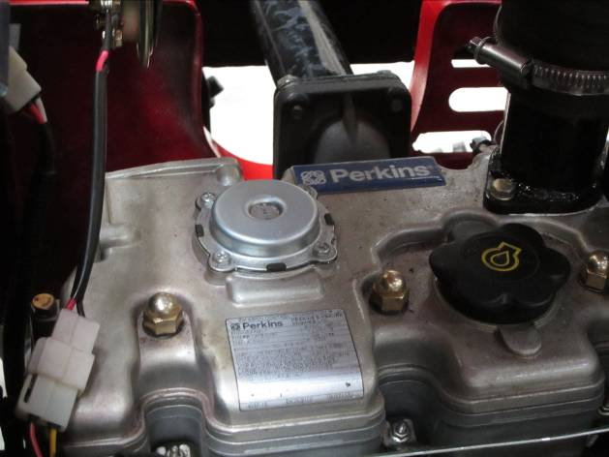
圖11 符合美國EPA認證之柏金斯公司製引擎

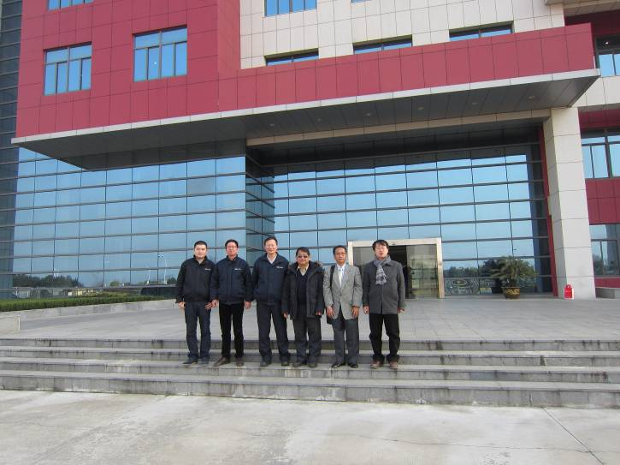
圖12 與馬恆達悅達公司執行總經理楊坤等人合照
馬恆達悅達公司於大陸各主要農業省份設有售後服務據點，另對於曳引機購買人皆進行簡單操作培訓。另大陸法規規定，駕駛50馬力以下曳引機，需小型拖拉機駕照；50馬力以上曳引機，需大型拖拉機駕照，拖拉機需依規定懸掛號牌。

(三) 12月25日（星期四） 參訪農友農機田間實地操作情形：

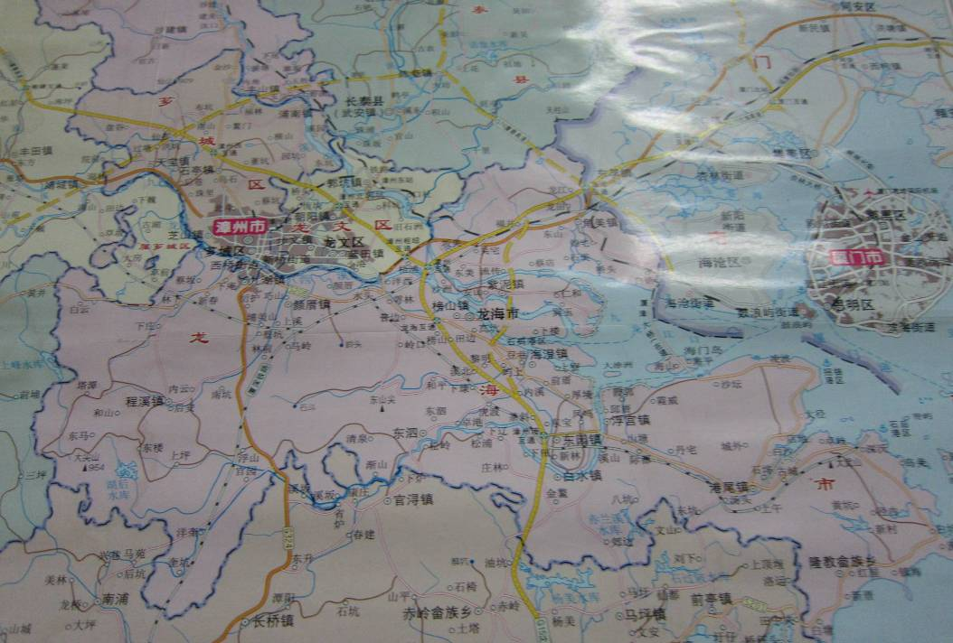

廈門市

白水鎮

圖13 福建省漳州龍海市白水鎮位置圖
本日自上海虹橋機場搭乘飛機前往廈門，中午抵達廈門後隨即前往福建省漳州龍海市白水鎮臺灣農友何文淵先生(龍海淵輝果蔬專業合作社)住處參訪，實地瞭解農友農業生產情形。
何文淵先生現有農地800畝(約為臺灣50公頃，15畝約等於臺灣1公頃)，種植蓮霧20多公頃，每年3月25日~30日催花，7月時採收蓮霧，2014年產量約15萬斤(單位為市斤，每斤為500公克)，預估2015年產量可達20萬斤。何先生說明，由於蓮霧種植的技術含量很高，福建當地農友的技術還很落後，因此往往產品一上市即銷售一空。一級品每斤35元人民幣、二級品每斤25元、三級品每斤20元、次級品每斤13元。品級間是以目視大小約略分級，一級品1斤約5~6顆、次級品1斤約7~8顆，雖然有購置水果選別機，不過因大陸市場分級要求並不嚴格，且因蓮霧嬌嫩，並不普遍使用。另何先生表示，蓮霧生長過程，會有1個半月時間從臺灣僱3、4位農友至福建進行剪枝，包吃住，每人每天工資台幣1,200元；採收時期則由當地僱工約30位進行採收(男工每日200元人民幣、女工每日100元人民幣)。

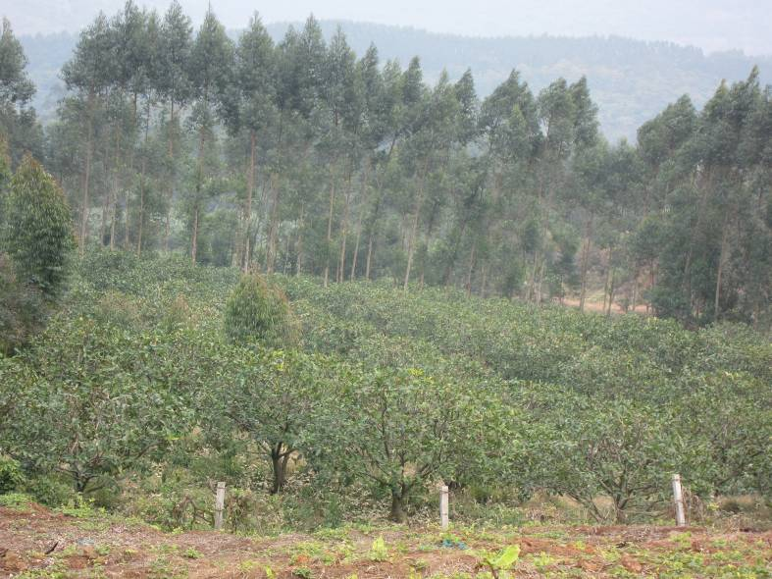
圖14 何文淵先生種植之蓮霧園

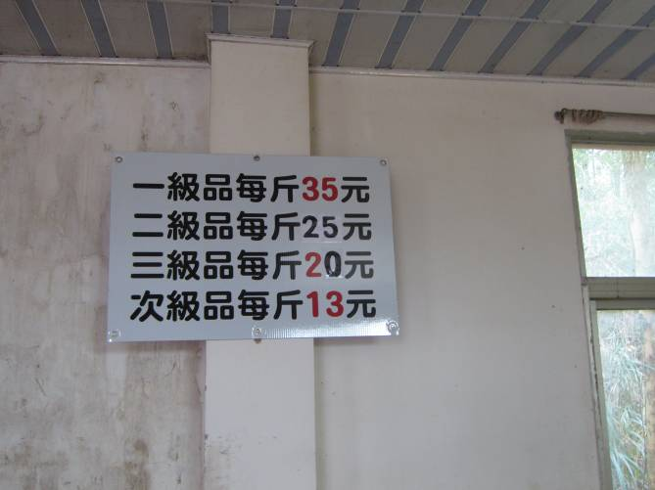
圖15 何文淵先生生產之蓮霧售價(每斤為500公克)

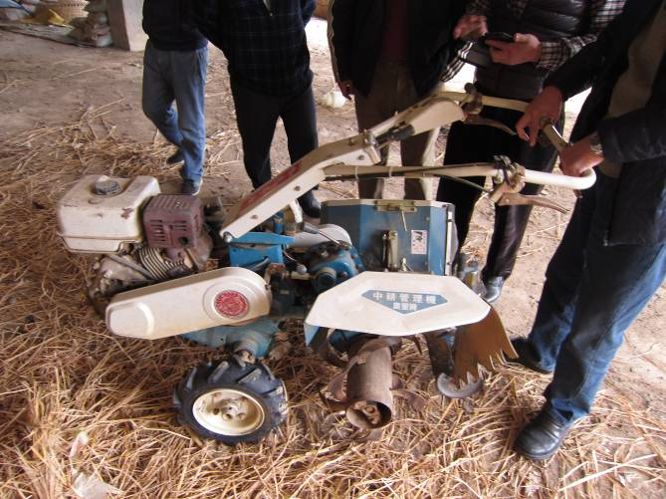
圖16 臺灣農機業者向何先生解說農豐牌中耕管理機操作方式

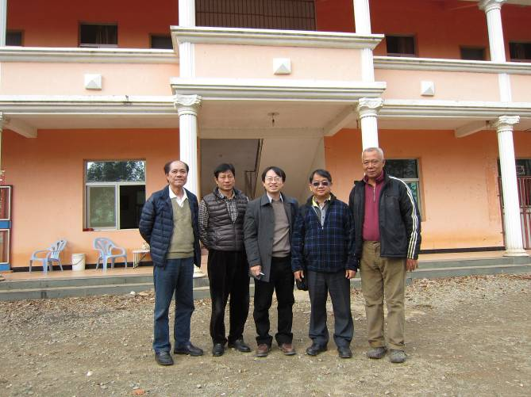
圖17 與何文淵先生及臺灣農機業者合照

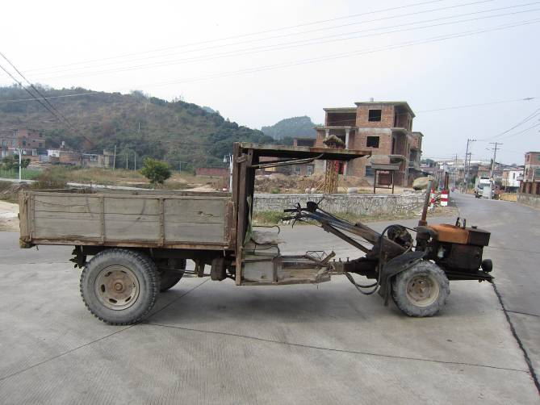
圖18 白水鎮農民使用之農用搬運車
(四) 12月26日（星期五）前往漳浦綏安工業開發區參訪：
本日前往福建省漳浦縣綏安工業開發區參訪，與該開發區管委會副主任何思聰等人會談。由於大陸地區民意日漸高漲，該園區在開發過程亦遭遇民眾抗爭等情事而另擇定園區位址，並且現在園區位置底下有許多數十公尺大小的巨石，因而增加許多工程難度，延宕園區完工時程。因而部分臺灣農機廠商目前仍需租賃廠房，無法進駐原購置之土地及興建個別廠房。經與該開發區何副主任會談之機會，向其反映臺商業者希望儘速完工之需求，獲得何副主任承諾將於104年上半年將完工。結束會談，旋即前往該園區各臺商廠房參訪。

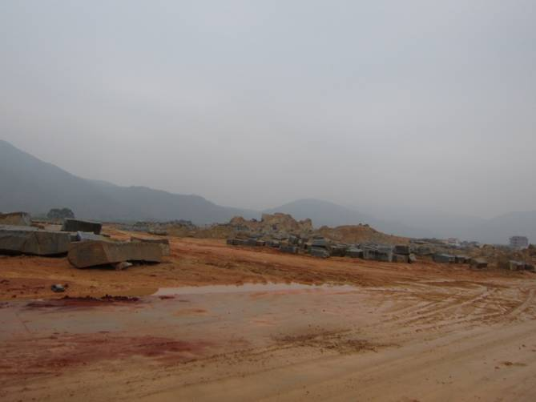
圖19 園區位址有許多巨石，因而延宕工程進度
漳浦綏安工業開發區於2011年開始招商，係臺灣農機廠商在大陸重要的產業園區，總規劃面積1,500畝，共有長禾農業機械等7家臺灣企業進駐，其中長禾農業機械股份有限公司主要生產落花生聯合收穫機、科晟機械有限公司組裝水果選別機、宜益公司生產中耕管理機、陸雄公司係噴霧機廠商、振旺公司生產乾燥機、大正公司製造農用搬運車、精鑽公司為農業噴頭之廠商，總投資額3,000萬美元。由於該園區給予臺商土地租稅優惠，另大陸每年龐大的農業機械補助經費及銷售市場，是吸引臺商農機業者進駐投資原因。
- 長禾農業機械股份有限公司
長禾農業機械股份有限公司主要生產履帶式落花生聯合收穫機(命名為義農號落花生收穫機，即臺灣的雲農號落花生收穫機)，該型式於2012年取得列入大陸農機補助之資格，其中山東省補助每臺5萬元、江蘇省補助每臺2萬5千元、福建省補助每臺2萬5千元，該公司並已於山東、河南、廣東、福建、河北、江蘇等省份設置經銷商，2014年大陸共銷售18臺。另該公司亦生產落花生剝殼機，2014年共銷售170臺。

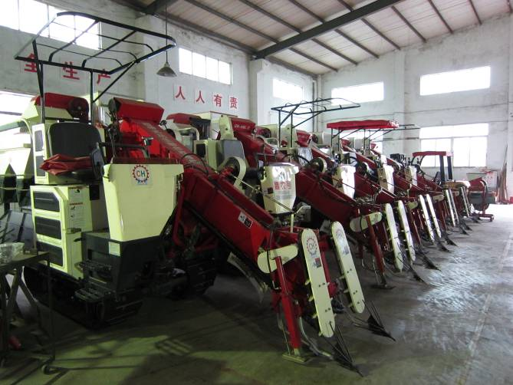
圖20 長禾公司生產之履帶式落花生聯合收穫機

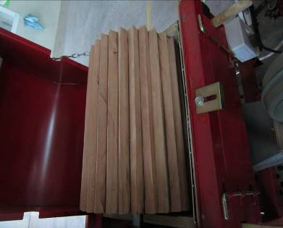
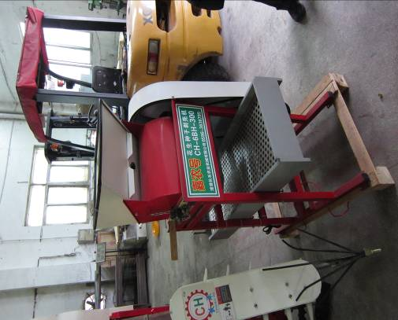

圖21 長禾公司生產之落花生剝殼機及剝殼桶內部

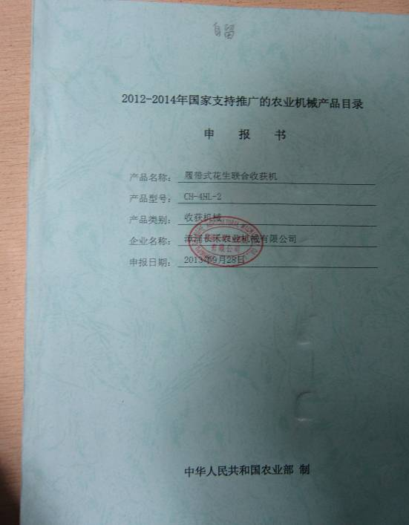
圖22 長禾公司落花生收穫機列入國家補助之文件
目前大陸生產落花生收穫機之廠商主要有三家，除長禾公司外還有山東省東泰機械廠及江蘇省宇成公司生產的落花生收穫機。市場普遍認為長禾公司生產之落花生收穫機品質最佳，大陸本土之落花生收穫機則是價錢較便宜。長禾公司張柏璋總經理表示，目前面臨最大的問題是大陸仿造嚴重，專利保護效用不大。另大陸機械加工技術良率仍不能與臺灣相比，且在漳浦地區當地不易找到零組件的協力廠商，很多需由廈門市供應，運輸成本較高。
- 科晟機械有限公司
科晟機械有限公司主要生產水果選別機，該公司之選別機已列入廣東、福建、江西等省補助，每臺選別機約補助3萬元人民幣。科晟公司葉昶青董事長表示，目前該公司水果選別機主要販售對象為大型果販，目前對重量分級較重視，對規格較不重要，以橘子為例，一箱20公斤(40斤)，一級品為一箱32個、二級品為40個、三級品為48個、四級品為56個、五級品為64個。目前該公司水果選別機大陸年銷售額約5、6百萬元人民幣。

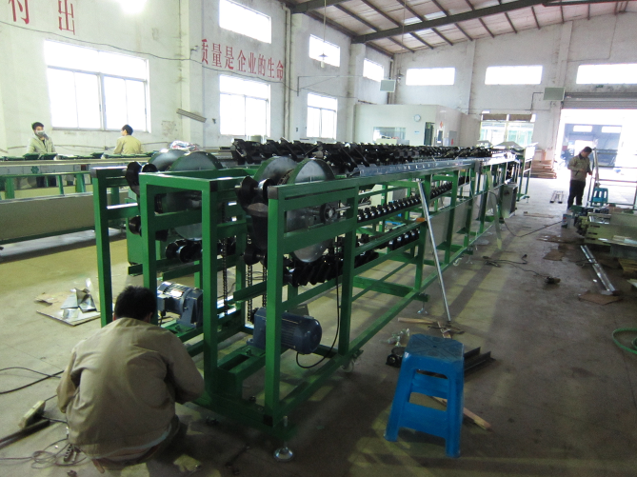
圖23科晟公司水果選別機製造組裝情形
- 宜益農業機械有限公司
宜益農業機械有限公司主要銷售中耕管理機，該公司林永富董事長(即台灣區農機工業同業公會理事長)表示，該公司外銷大陸市場目前仍為臺灣生產全機再出口至大陸。惟臺灣外銷大陸中耕機需關稅4%、零件需關稅8%，且非大陸生產之農業機械，幾乎無法列入國家補助，整臺外銷大陸成本太高，會被慢慢淘汰。該公司已購置土地40畝，預計花1億元台幣建廠，未來將至大陸地區作生產組裝工作。該公司中耕機銷售大陸許多省份，其中河南省數量最多約1000臺。林董事長表示，大陸市場廣大，依臺商規模只要深耕幾個省份，就已無法兼顧了。目前該公司面臨的問題，不是市場太小，而是大陸農友大多1~3月購買農機，卻需8~10月才能拿到款項，以1架引擎臺幣3000元加上各式零件成本，販售1000臺施肥機就需積壓6、7千萬元成本。市場習慣的付款模式，是台商規模無法也不願意更擴大的原因。
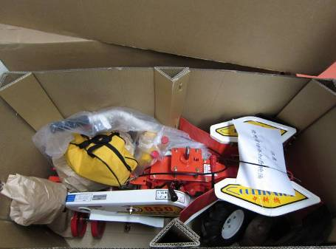
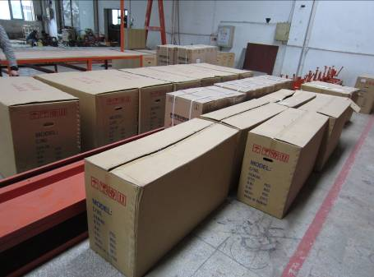

圖24 宜益公司中耕機目前仍為臺灣製造，再整臺外銷大陸

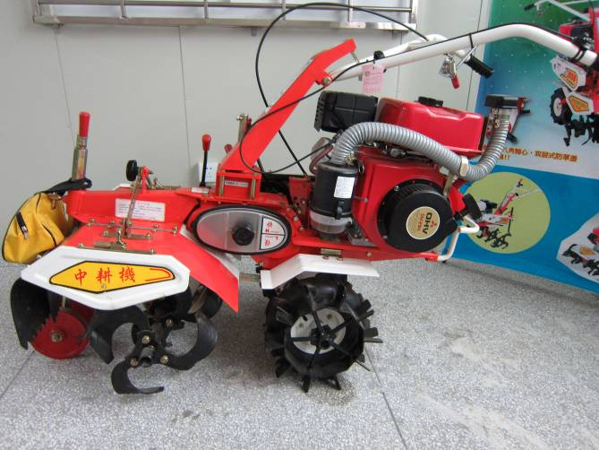
圖25 宜益公司中耕機外觀
(五) 12月27日（星期六）賦歸：
上午搭乘華信航空11時35分之班機，由廈門返回桃園國際機場。

參、心得及建議
一、隨著全世界環保意識的抬頭，世界各國對銷售商品紛紛訂定更嚴格之環保標準要求，馬恆達悅達公司之曳引機，就是因為引擎效能無法符合CE認證(歐盟認證)及EPA認證(美國環境保護署認證)，因而減少許多外銷歐美市場的機會。另大陸也是同樣情況，隨著２０１７年大陸新能源效率及新排污標準實施，無法符合更高環保規格標準之企業勢必遭到淘汰。這對於臺機廠商是很大的挑戰，也是機會。如高燃燒效能的乾燥機、省油低排放廢氣的農業機械。此外，由於禁止田間焚化農作物秸桿，稻稈製繩機、稻麥稈等農業廢棄物細碎及處理機械，皆因此有了新商機。
二、中國大陸積極推動農業機械化，從國家到地方政府皆編列相關補助經費，農機補助採國家、地方政府(省和直轄市等級)、地區政府(縣和地級市等級)等三層級補助。國家統一補助30%；地方政府則依地方財務狀況及需求機種，補助20~30%不等；地區政府補助約10%，補貼總金額累積可達新購買農業機械價格一半以上。而臺灣之地區性農機補助，共同使用農機(產銷班或合作社場共同購置)補助不超過1/2、個別使用農機(農友個別購置)補助不超過1/3為限，且單台農機最高補助額度以10萬元為原則。因此，大陸就農機補助金額及比例較臺灣高。惟臺灣農友購置農機除補助外，政府另提供低率優惠貸款；大陸因土地非私有制度，大陸農友購置農機無法獲得銀行貸款(因無法土地抵押貸款)，或需借利息高昂的個人信用貸款，且各銀行對貸款規定差異甚大。整體而言，完善的銀行貸款體系，是臺灣農業機械化推動遠優於大陸之處。
三、由於大陸農機補助方式，符合補助之農機大多於1~3月販售，年底再領取補助款。大陸農友亦習慣1~3月購買農機，廠商卻需8~10月才能拿到款項，又缺乏政府農機低利優惠貸款政策，故廠商往往需積壓6、7千萬元成本。市場習慣的付款模式，是台商規模無法也不願意更擴大的原因。有意願外銷大陸市場的臺灣農機廠商，需特別注意公司資金調度的問題。
四、大陸近年積極成立農機合作社，並藉由土地流轉政策(類似臺灣的小地主大佃農政策)，結合眾人耕地，擴大經營面積，提高機械化耕作效率。 同時，曳引機(拖拉機)也朝向大馬力發展，由馬恆達悅達公司曳引機產品銷售情形也發現此一趨勢，中馬力曳引機銷量減少，大馬力曳引機銷量增加。
五、大陸雖然智慧財產權概念，近幾年已普遍提升，惟臺商在當地銷售之農業機械仍遇到很多大陸廠商仿製再低價競銷的情形，此固然有賴大陸官方的嚴格查緝，另方面臺灣廠商亦應在技術方面更升級及研究發展部門根留臺灣，以維持對大陸售價低廉之本土仿製農機競爭時，享有優勢。
六、由於大陸地區民意日漸高漲，各工業園區在開發過程亦容易遭遇民眾抗爭等情事而延宕工程進度，以漳浦綏安工業開發區為例，工程較原訂時程延緩，致部分臺灣農機廠商需租賃廠房，無法即時進駐原購置之土地及興建個別廠房。台商在投資大陸市場時，相關特殊狀況的風險亦應列入評估。

